Администрация Тутаевского муниципального района

ПОСТАНОВЛЕНИЕ

от 23.06.2023 № 492-п
г. Тутаев

О внесении изменений в
Постановление Администрации
Тутаевского муниципального района
от 14.11.2017 №1030-п
«Об утверждении схемы размещения
нестационарных торговых объектов на
территории городского поселения Тутаев»

В соответствии с Федеральным законом от 06.10.2003 № 131-ФЗ «Об общих принципах организации местного самоуправления в Российской Федерации», Федеральным законом от 28.12.2009 № 381-ФЗ «Об основах государственного регулирования торговой деятельности в Российской Федерации», приказом департамента агропромышленного комплекса и потребительского рынка Ярославской области от 24.12.2010 №166 «Об утверждении Порядка разработки и утверждения схемы размещения нестационарных торговых объектов», в целях упорядочения деятельности в сфере предоставления населению услуг торговли на территории городского поселения Тутаев Администрация Тутаевского муниципального района

ПОСТАНОВЛЯЕТ:

- Внести следующие изменения в Постановление Администрации Тутаевского муниципального района от 14.11.2017 №1030 «Об утверждении схемы размещения нестационарных торговых объектов на территории городского поселения Тутаев» (далее-Постановление):
1.1. В Приложении 1 к Постановлению в четвертом столбце пункта 37 слова «торговая тележка» заменить словами «торговый автофургон», слова май-октябрь заменить словами «постоянно».
  - В приложении 2 Постановления схему 37 изложить в редакции Приложения к настоящему Постановлению.
- Контроль за исполнением настоящего постановления возложить на заместителя Главы Администрации Тутаевского муниципального района по экономическим вопросам и развитию территорий Федорову С.А.
- Постановление вступает в силу после его официального опубликования.

Глава Тутаевского
муниципального района О.В. Низова

Приложение к Постановлению Администрации
Тутаевского муниципального района
от 23.06.2023 № 492-п

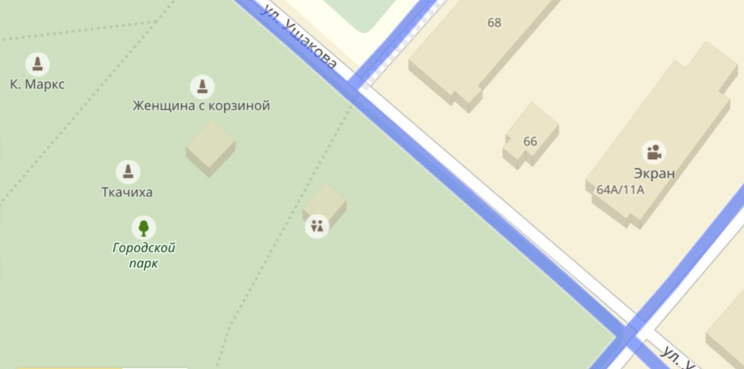

№ | Место размещения, адрес
37 | г. Тутаев, пл. Ленина, в городском парке

